

**Project-Plan-v1.0**

ΟΜΑΔΑ: **XDX**

Σύνθεση ομάδας :

1. Χαριλάου Εφραίμ - Α.Μ: 1056638 - 5ο έτος
2. Δημητρίου Χρίστος - ΑΜ: 1056643 - 5ο έτος
3. Χατζή Βασιλική - ΑΜ: 1064359 - 5ο έτος

Ρόλοι ομάδας :

1. **Editor:** Χατζή Βασιλική
2. **Contributor:** Δημητρίου Χρίστος
3. **Peer reviewer**: Χαριλάου Εφραίμ

Εργαλεία

Το τεχνικό κείμενο είναι γραμμένο σε Word και τα διαγράμματα στο online εργαλείο draw.io.

* Δίκτυα Δραστηριοτήτων:

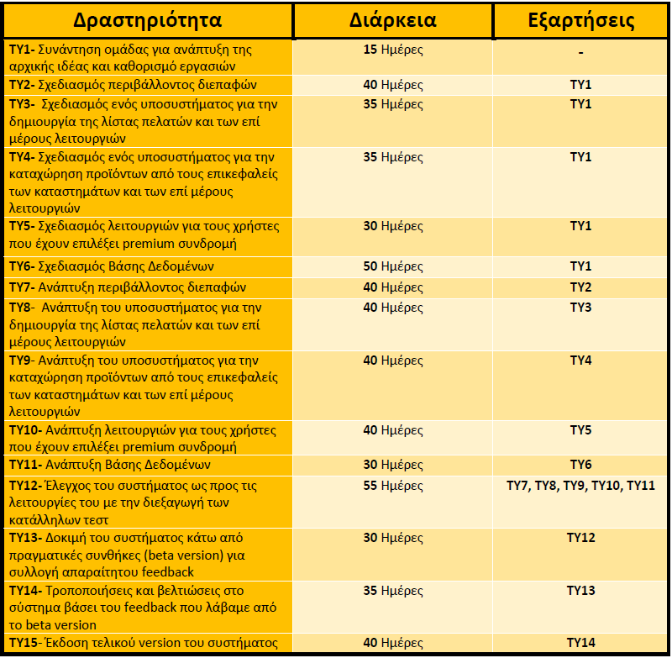

* Διαχείριση Χρόνου του έργου:

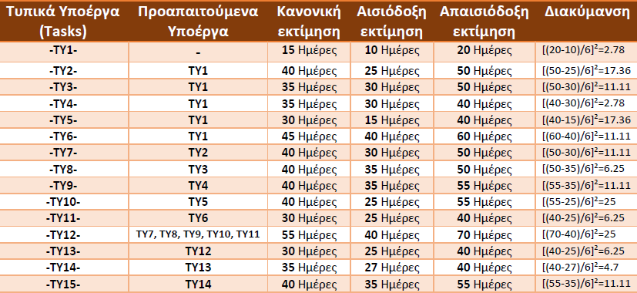

* Gantt και Pert διαγράμματα:

Τα διαγράμματα έργου **Pert chart**  και **Gantt chart** που θα παραθέσουμε στην συνέχεια, έχουν ως ημερομηνία έναρξης *01 Μαρτίου 2022*. Για την υλοποίηση αυτών των διαγραμμάτων η ομάδα μας επέλεξε να χρησιμοποιήσει το online εργαλείο **draw io**”. Σε κάθε πλαίσιο του Pert chart περιέχεται η ονομασία του τυπικού υποέργου, ο αριθμός του, η διάρκεια του υποέργου σε μέρες, η ημερομηνία έναρξης καθώς και η ημερομηνία λήξης του. Για την υλοποίηση των διαγραμμάτων, θεωρούμε ότι η ομάδα μας θα δουλεύει **Δευτέρα έως Σάββατο**, εκτός Κυριακής και αργιών (*Διακοπές του Πάσχα από 18/04/22-01/05/22 , η Πρωτομαγιά που μεταφέρεται στις 02/05/22, του Αγίου Πνεύματος 13/06/22, 15-Αύγουστος, το «ΟΧΙ» και τα Θεοφάνια*).

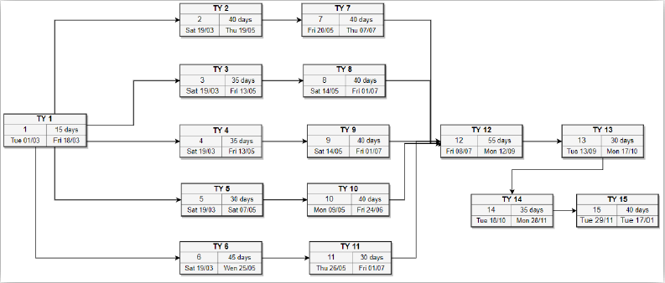Pert Chart:

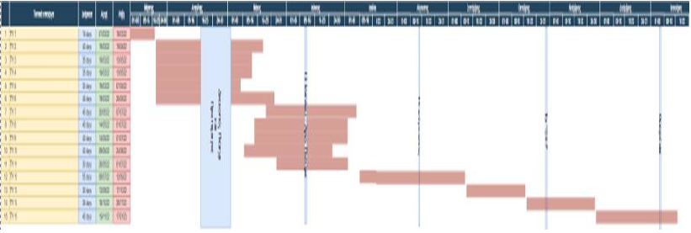Gantt Chart:

Ανάθεση έργου σε ανθρώπινο Δυναμικό:

Για να είναι η υλοποίηση του συστήματος μας περισσότερο αποδοτική, θεωρήσαμε κατόπιν σκέψης ότι, εκτός των τριών μελών που είμαστε ήδη στην ομάδα, χρειάζεται και η πρόσληψη ενός ακόμα καταρτισμένου μηχανικού που διαθέτει χρόνια εμπειρία στον τομέα.

* Τυπικά υποέργα σε Ανθρωποημέρες:

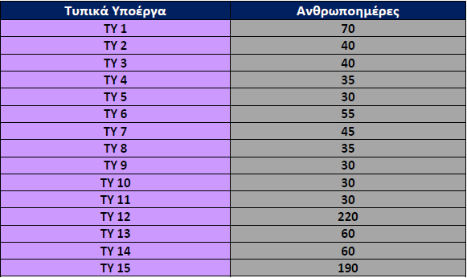

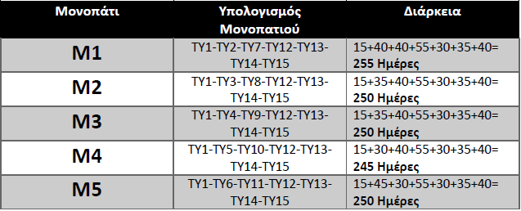

→ Επομένως, βάσει των αποτελεσμάτων κρίσιμο μονοπάτι είναι αυτό με την μεγαλύτερη χρονική διάρκεια, δηλαδή το **Μ1**, που χρειάζεται **255 Ημέρες.**

* Στον παρακάτω πίνακα παραθέτουμε την Εμπειρία , Διαθεσιμότητα και τον Μισθό των μελών της ομάδας μας (+ του μηχανικού).

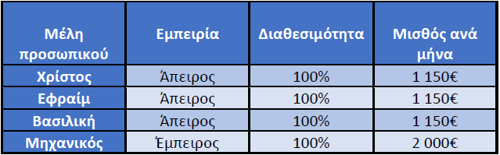

* 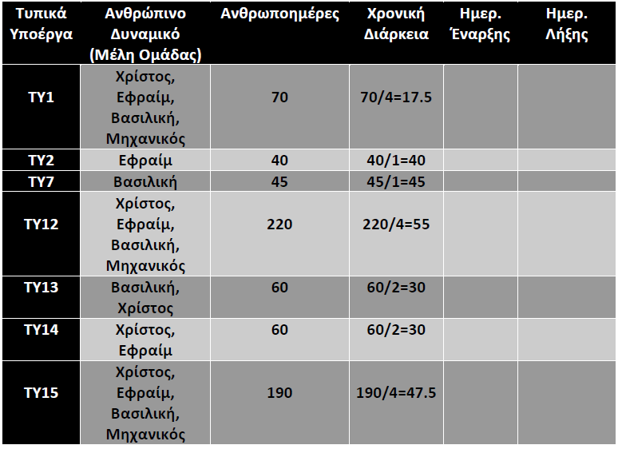Υπολογισμός Χρονικής Διάρκειας κάθε τυπικού υποέργου σύμφωνα με το ανθρώπινο δυναμικό που το ανάλαβε, κατά το κρίσιμο μονοπάτι:
* 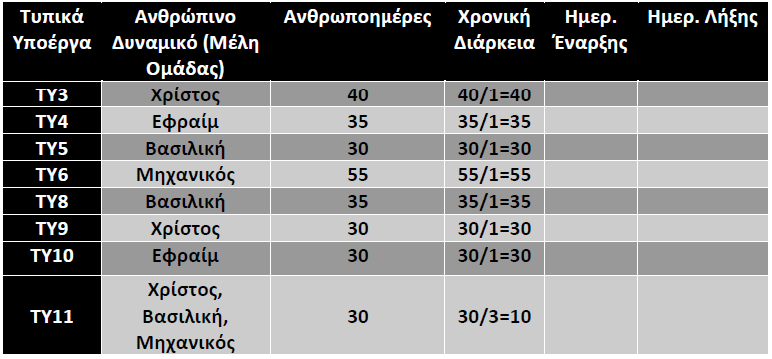Υπολογισμός Χρονικής Διάρκειας των τυπικών υποέργων σύμφωνα με το ανθρώπινο δυναμικό που το ανάλαβε, που δεν βρίσκονται στο κρίσιμο μονοπάτι:
* 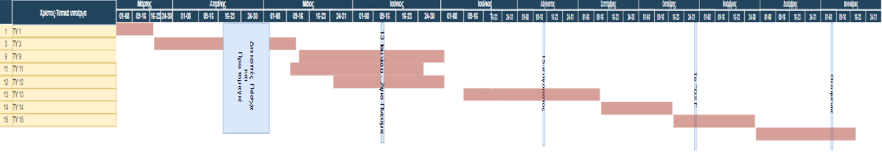Ανάθεση Τυπικών Υποέργων στο Χρίστο
* 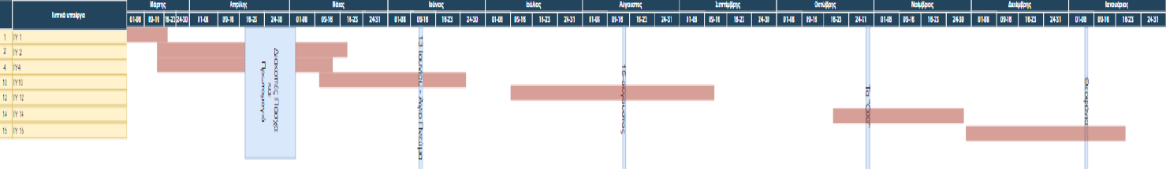 Ανάθεση Τυπικών Υποέργων στον Εφραίμ
* 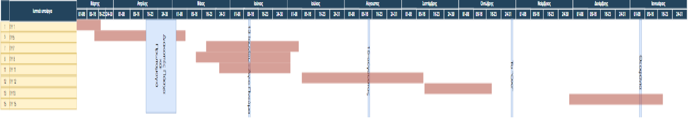 Ανάθεση Τυπικών Υποέργων στη Βασιλική
* 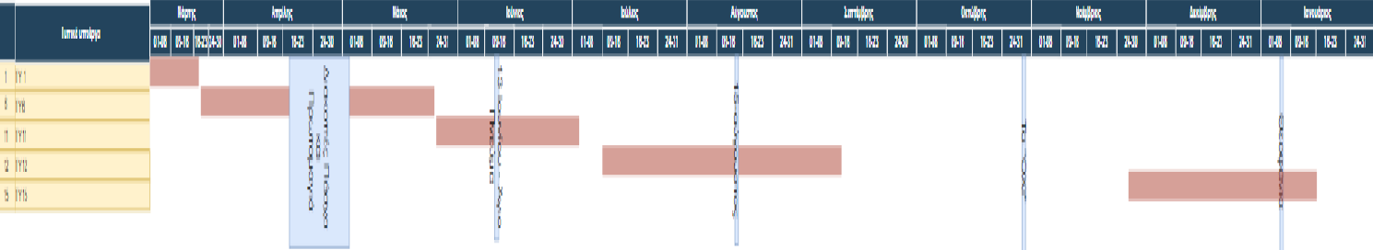Ανάθεση Τυπικών Υποέργων στο Μηχανικό

**Συνολικό Κόστος: 42 426 €**

✓ Για τον υπολογισμό του έμμεσου κόστους για το έργο που θέλουμε να υλοποιήσουμε πρέπει να συμπεριλάβουμε τα παρακάτω:

1. Χώρο εργασίας- Ενοίκιο : 450€ /μήνα, 12 μήνες = 5 400€

2. Ρεύμα + Νερό + κτλ. : 300€ /μήνα, 12 μήνες = 3 600€

3. Τεχνικός Εξοπλισμός : 7 600€

4. Υπόλοιπα Έξοδα: 800€

**Συνολικό Κόστος:** 17 400 €

Η εκτίμηση της υλοποίησης του έργου θα είναι: **59 826 €**